Лепим белого мишку Умку
Перед тем как начать лепить, обязательно изучите рецепты приготовления солёного теста. А теперь приступим.
Медвежонок Умка – это любимый персонаж детского мультфильма, поэтому в первом примере как делается этот вариант поделки из солёного теста для детей. А для изготовления нам потребуется:
- основной материал;
- стакан с водой;
- небольшой лист бумаги;
- стеки;
- спичка;
- доска для лепки.
Наш медвежонок будет расположен на льдинке, но начнём мы именно с лепки мишки. Работа несложная и выполнить её сможет даже дошкольник.
Приступаем: Берём небольшой кусочек теста, разминаем его и 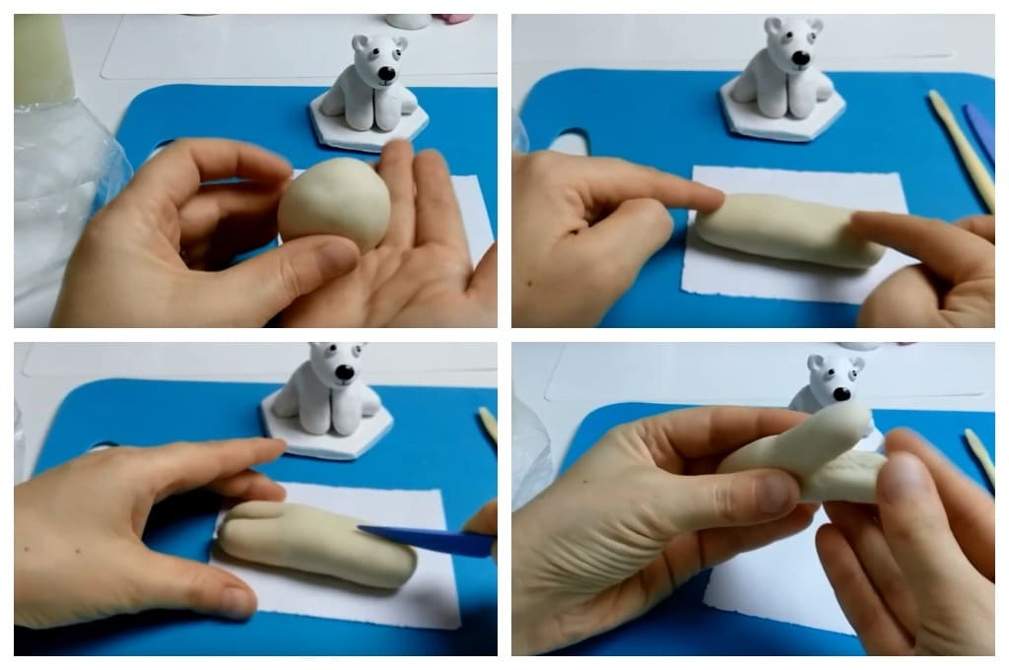скатываем шарик. Скатать его нужно так, чтобы он был ровным и без трещин. После этого раскатываем в толстую колбаску. Длина колбаски должна быть как ширина ладони.
- Кладём колбаску на подготовленный лист бумаги. Условно разделяем на три куска. По бокам с помощью стеки разделяем их на два по центру в виде буквы “Х” Серединку оставляем нетронутой. После срезов образуются грубые стороны. Сглаживаем их пальцами.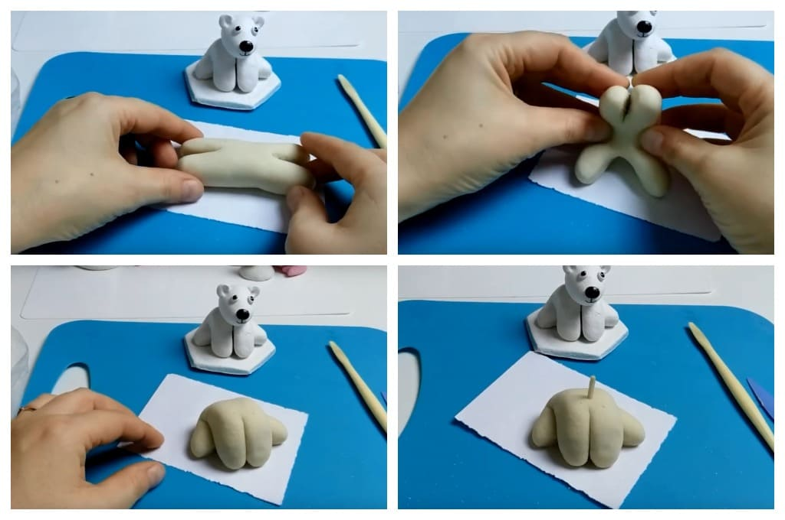
- Определяемся, с какой стороны будут находиться задние лапки мишки. Слегка их раздвигаем так, чтобы между ними поместились передние. Устанавливаем задние лапки на доску, и загибаем внизу верхушку заготовки. У нас получилось туловище сидящего медвежонка. Аккуратно подравниваем сгибы.Переходим к лепке головы. Берём спичку, отламываем от неё верхушку с серой. Смачиваем поверхность и вставляем в туловище. Спичка нужна для того, чтобы голова надёжно держалась.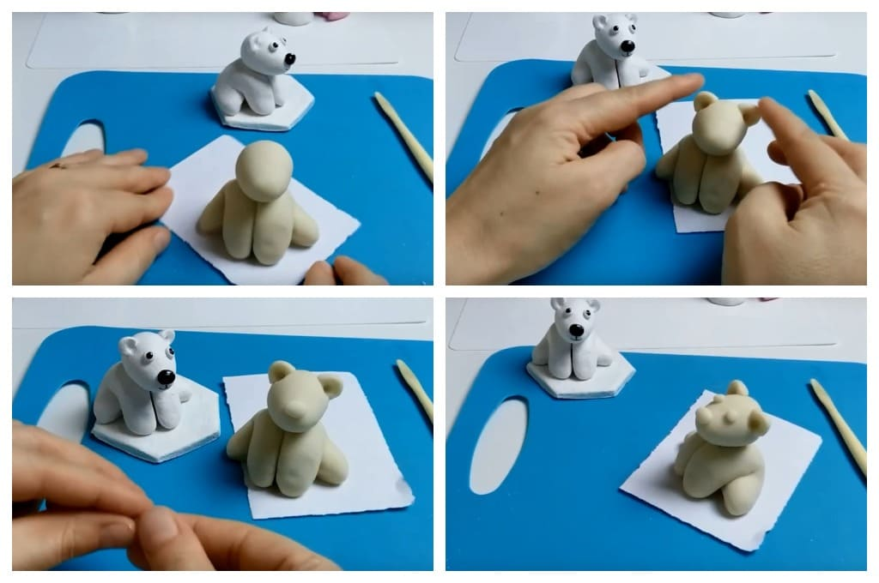
- Берём кусок, формируем из него шарик. Примеряем к туловищу, чтобы будущая голова получилась соответствующего размера. Если материал сухой, можно добавить на него немного воды.
- Голова у мишки имеет форму похожую на грушу. Когда шарик скатан, ему нужно придать вытянутый вид. Смачиваем выступающий кончик спички и устанавливаем голову.
- Слепим ушки. Они должны быть маленькими и округлыми. Скатываем две толстые лепёшки. Края ушек смачиваем и устанавливаем вверху. Большим пальцем надавливаем внутрь ушка, чтобы образовались впадинки. Углубления можно произвести и обратной стороной кисти.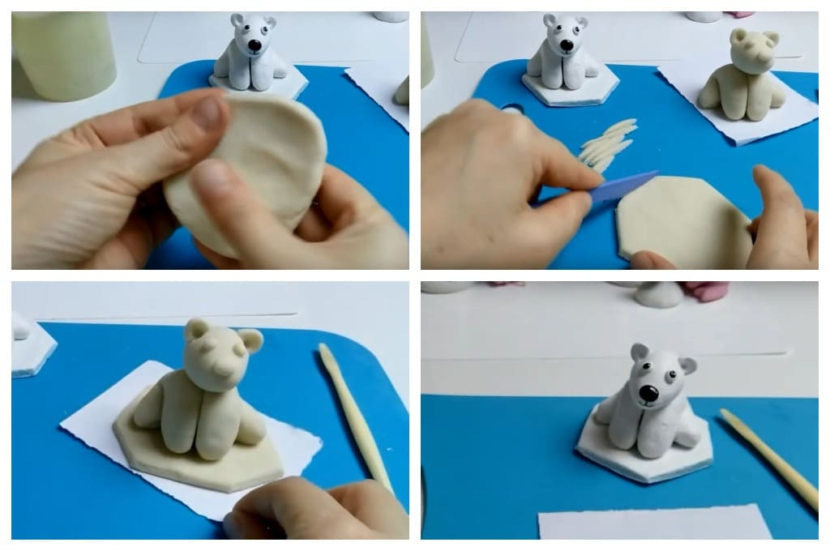
- Осталось слепить нос и глаза. Здесь всё просто. Скатываем маленький овальный носик, смачиваем его и размещаем впереди мордочки. Для глазок скатываем две маленьких горошины одинакового размера. Смачиваем и крепим на нужное место.
- А теперь нужно слепить нашему медвежонку льдину. Разминаем материал с помощью скалки делаем тонкую пластину, если скалки нет, можно расплющить всё и с помощью ладошек.
Теперь с помощью стека в произвольном порядке отрезаем края, чтобы они стали ровными. Сглаживаем грубые срезы.
Вот и всё мишка готов. Осталось его высушить. А чтобы он стал похож на белого медведя, его можно покрасить акриловыми красками.

